Ceny OC w marcu 2020 - ranking Ubea.pl
Najnowszy ranking Ubea.pl to dobra okazja do sprawdzenia, jak wyglądała kolejność cenowa ubezpieczycieli komunikacyjnych w marcu i całym pierwszym kwartale 2020 r.

Pierwszy kwartał 2020 roku był z całą pewnością ciekawy na rynku obowiązkowych ubezpieczeń komunikacyjnych. Warto wspomnieć chociażby o dużym wzroście kosztów OC dla kierowców w lutym 2020 r.
Marzec był spokojniejszy pod względem cenowym, ale mimo tego doszło do ciekawych przetasowań w rankingu porównywarki Ubea.pl. Warto zatem sprawdzić wyniki z marca 2020 r. i przy okazji dowiedzieć się, jak wyglądała klasyfikacja cenowa ubezpieczycieli w całym pierwszym kwartale bieżącego roku.
Jak oceniono towarzystwa ubezpieczeń?

Ranking ubezpieczeń jest przygotowywany przez ekspertów Ubea.pl w 4 kategoriach:
- OC bez dodatków,
- OC + NNW,
- OC + AC,
- OC + AC + NNW.
Każdy ubezpieczyciel mógł uzyskać notę wynoszącą od 0 do 5 punktów. Najniższy wynik sugerowałby, że dany zakład ubezpieczeń we wszystkich pojedynczych porównaniach (uwzględniających tę firmę) ulokował się na ostatniej pozycji. Towarzystwo ubezpieczeń z najwyższą liczbą punktów (5,00 pkt.) musiałoby natomiast zająć pierwsze miejsce w każdej kalkulacji z jego udziałem. Bardzo skrajne wyniki są jednak czysto teoretyczne.
„Marcowy ranking opierający się na ponad 100 000 kalkulacji internautów potwierdza, że ubezpieczyciele osiągają zwykle wyniki na poziomie od 2 do 4 punktów” - tłumaczy Paweł Kuczyński, prezes porównywarki ubezpieczeń Ubea.pl.
Potrójne zwycięstwo Link4

Kto zatem zwyciężył w marcowym rankingu? Od 1 do 31 marca najwięcej punktów zebrali następujący ubezpieczyciele:

- w rankingu OC: Link4 - 4,07 pkt.
- w rankingu OC + NNW: Link4 - 3,96 pkt.
- w rankingu OC + AC: Link4 - 4,26 pkt.
- w rankingu OC + AC + NNW: Benefia - 4,09 pkt.

Link4 utrzymał więc prowadzenie w trzech kategoriach, które wywalczył w zeszłym miesiącu.
"W kategorii OC + AC + NNW na pierwsze miejsce wskoczyła natomiast Benefia kosztem Avivy" - zauważa Andrzej Prajsnar, ekspert Ubea.pl.

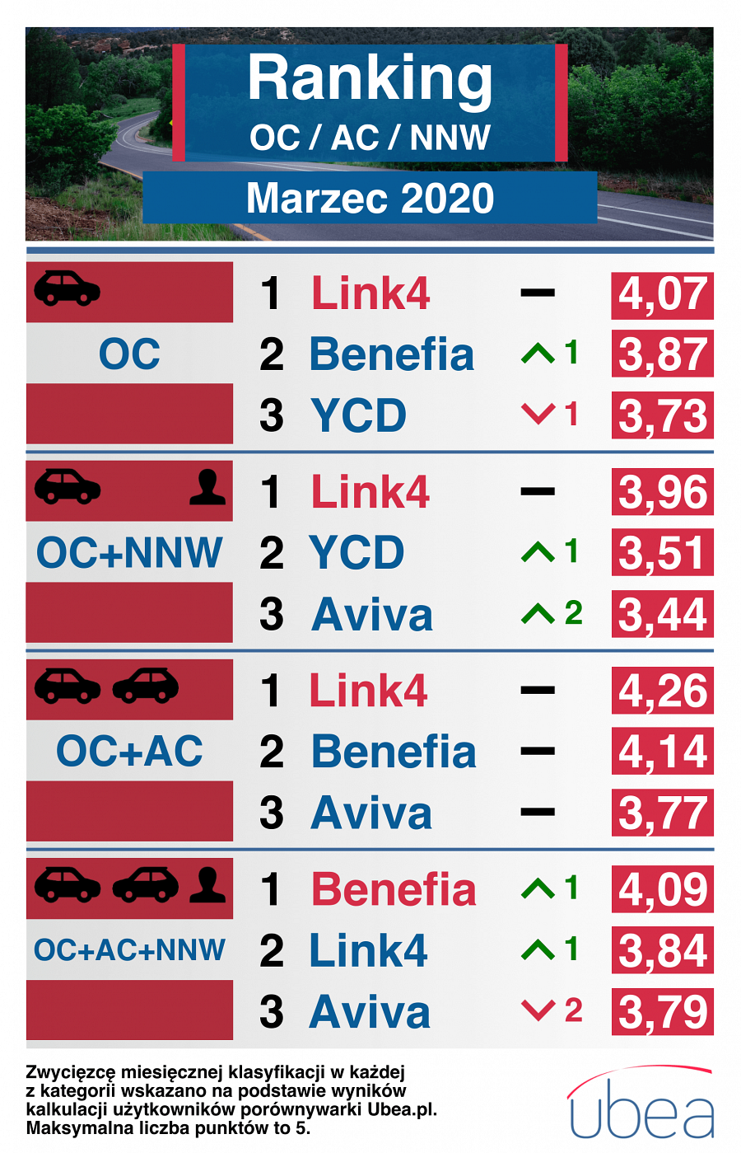

Kto zwyciężył w kwartalnej klasyfikacji?

Na koniec marca warto również podsumować wyniki w całym pierwszym kwartale 2020 r. Okazuje się, że od stycznia do marca najwięcej punktów zebrali następujący ubezpieczyciele:
- w rankingu OC: Link4 - 12,33 pkt. na 15 pkt. możliwych do zdobycia
- w rankingu OC + NNW: Link4 - 12,04 pkt. na 15 pkt.
- w rankingu OC + AC: Link4 - 12,89 pkt. na 15 pkt.
- w rankingu OC + AC + NNW: Benefia - 12,16 pkt. na 15 pkt.
"Powyższe zestawienie udowadnia, że minione trzy miesiące były bardzo korzystne dla firmy Link4. Warto nadmienić, że w kategorii OC + AC + NNW ta firma należąca do grupy PZU zajęła drugie miejsce (z niewielką stratą do Benefii). Obecnie Link4 to zdecydowanie lider cenowy na rynku ubezpieczeń samochodu” - podsumowuje Paweł Kuczyński, prezes porównywarki ubezpieczeń Ubea.pl.

